بسمه تعالی
رزومه مدیران اداره کل دامپزشکی استان خوزستان


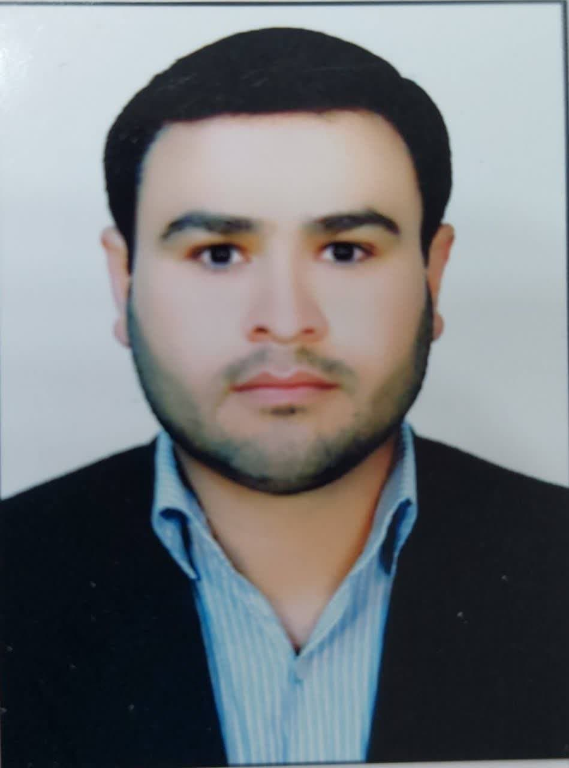

مشخصات فردی
نام و نام خانوادگی: هاشم ظهیری اصل
شماره تماس: 09163141423
پست الکترونیک: fin.khouzestan@ivo.ir

تحصیلات: فوق لیسانس مدیریت

سوابق اجرایی:
- از سال 1375لغایت 1392 کارشناس امور مالی اداره کل دامپزشکی خوزستان
- از سال 1392 ذیحساب و مدیر امورمالی اداره کل

